UN-REDD Programme boilerplate
June 2012

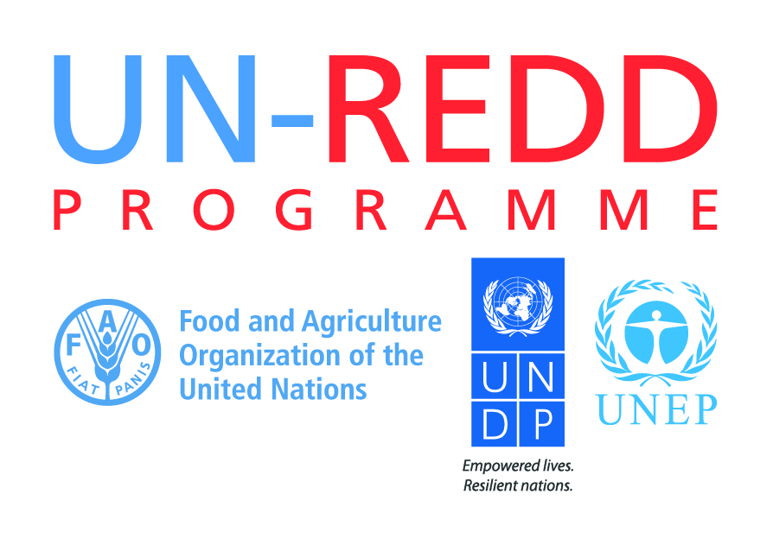
The UN-REDD Programme is the “United Nations Collaborative Programme on Reducing Emissions from Deforestation and Forest Degradation (REDD+) in Developing Countries”. The Programme was launched in 2008 and builds on the convening role and technical expertise of the Food and Agriculture Organization of the United Nations (FAO), the United Nations Development Programme (UNDP) and the United Nations Environment Programme (UNEP). The UN-REDD Programme supports nationally led REDD+ processes and promotes the informed and meaningful involvement of all stakeholders, including indigenous peoples and other forest-dependent communities, in national and international REDD+ implementation.

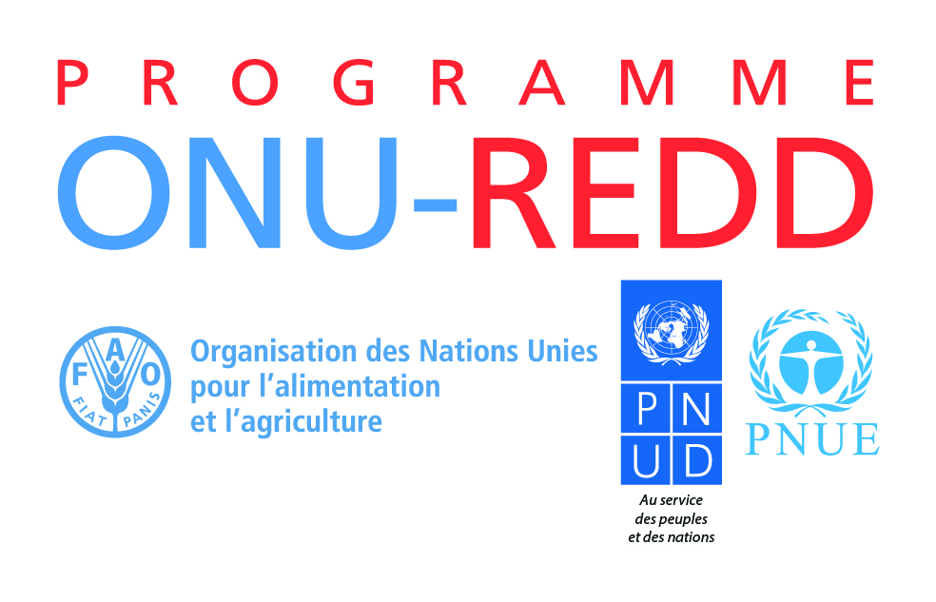
Le Programme ONU-REDD est « Le Programme collaboratif des Nations Unies sur la réduction des émissions liées au déboisement et à la dégradation des forêts (REDD+) dans les pays en développement ». Le Programme a été lancé en 2008 et se fonde sur l’expertise technique de l’Organisation des Nations Unies pour l’alimentation et l’agriculture (FAO), du Programme des Nations Unies pour le développement (PNUD) et du Programme des Nations Unies pour l’environnement (PNUE). Le Programme ONU-REDD appuie les processus REDD+ pilotés par les pays et promeut la participation informée et constructive de toutes les parties prenantes, notamment des peuples autochtones et des autres communautés tributaires de la forêt, dans la mise en œuvre de la REDD+ au niveau national et international.

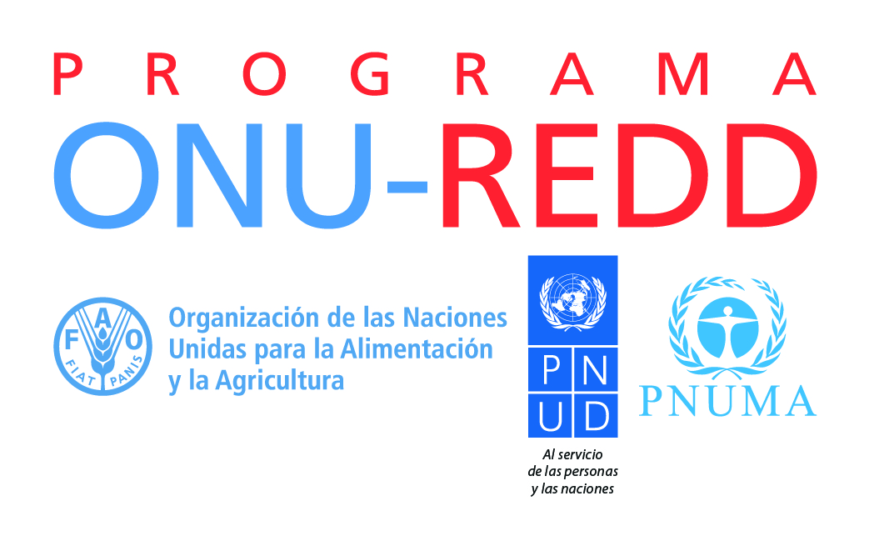
El Programa ONU-REDD es “el programa de colaboración para reducir las emisiones de la deforestación y la degradación de bosques (REDD+) en países en desarrollo”. El Programa se lanzó en 2008 y cuenta con la experiencia de la Organización de las Naciones Unidas para la Agricultura y la Alimentación (FAO), el Programa de las Naciones Unidas para el Desarrollo (PNUD) y el Programa de las Naciones Unidas para el Medio Ambiente (PNUMA). El Programa ONU-REDD apoya los procesos de REDD+ de cada país y promueve la participación activa e informada de todos los interesados, incluyendo los pueblos indígenas y otras comunidades que dependen de los bosques, en la implementación de REDD+ a nivel nacional e internacional.

